GUIA INSTALACION DE FONTS EN ADOBE CC
1.- Arrancar Adobe Creative Cloud
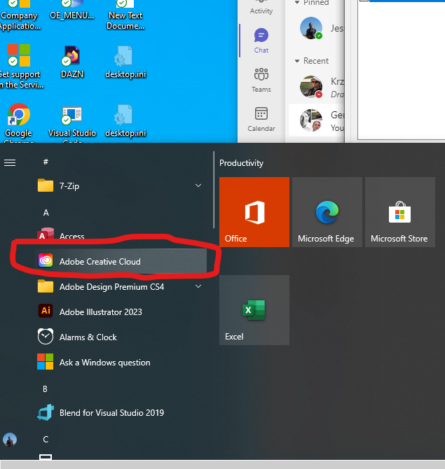
2.- Seleccionar Managed fonts
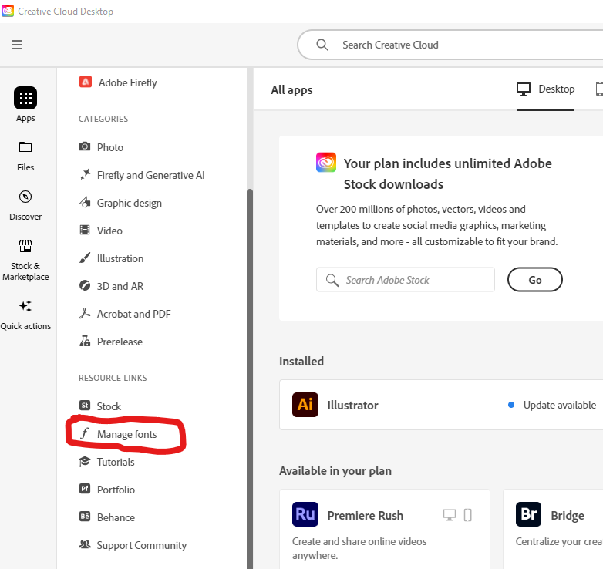

3.- Uploaded Fonts
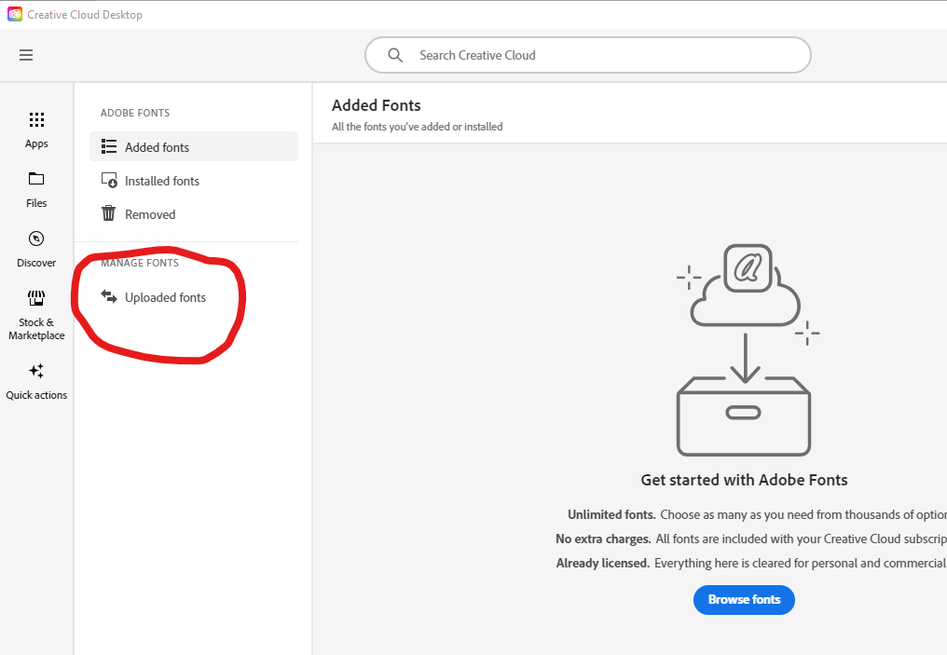
4.- Ir a “Add More”
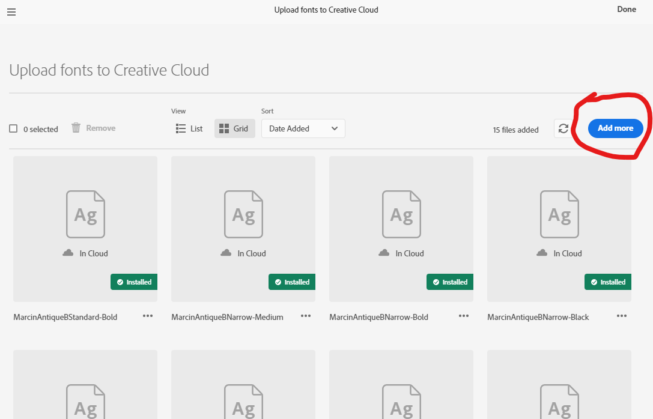

.- 5 Select Files

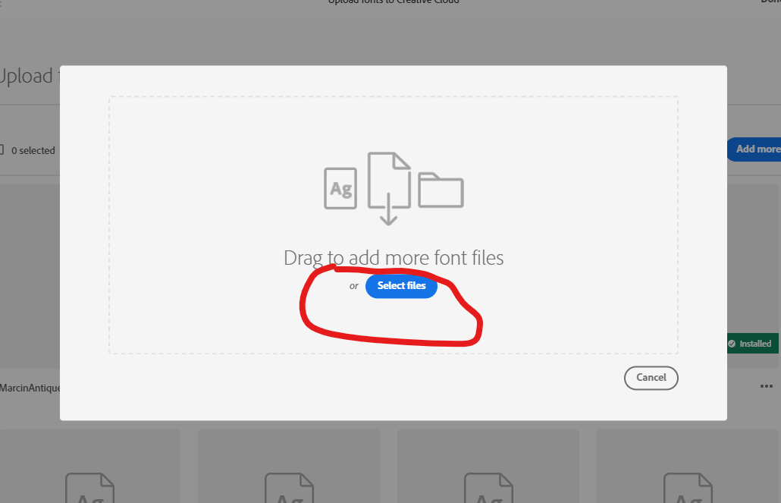

6.- Seleccionar el Directorio donde habeis extraído los “fonts”

SOLO PERMITE INSTALAR GRUPOS DE 20. TENEI SQUE REPETIR EL PROCESO TANTAS VECES COMO SEA NECESARIO

7..- Aceptar condiciones y “ADD”

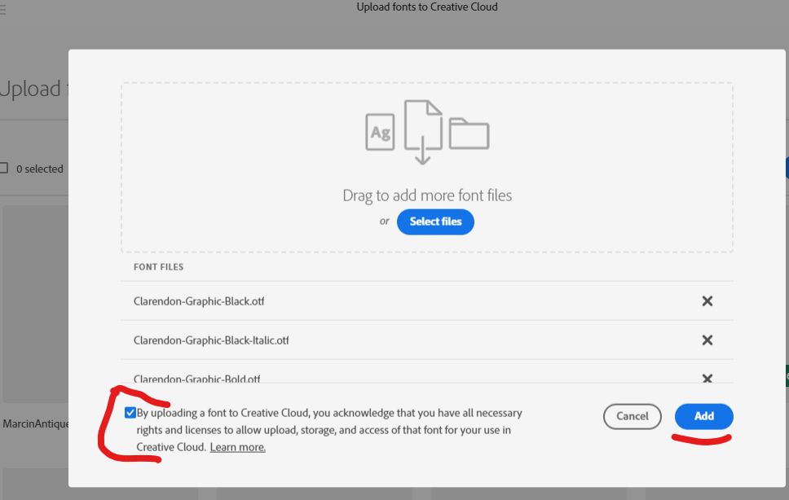

Repetir pasos hasta instalar todas.

Un vez Instalados probad a abrir el fichero (extensio ai) adjunto al correo. Si os sale algún error de faltan fuentes algo no esta bien hecho.

